SASKAŅOTS:
Daugavpils pilsētas pašvaldības
iestādes “Sociālais dienests” vadītāja p.i.

___________________ L.Drozde

Daugavpilī, 2017.gada 30.janvārī

ZIŅOJUMS Nr.2.-7.1/2

Daugavpils pilsētas pašvaldības iestāde “Sociālais dienests”

uzaicina potenciālos pretendentus piedalīties aptaujā par līguma piešķiršanas tiesībām

“Tipogrāfijas pakalpojumu sniegšana Sociālajam dienestam”
- Pasūtītājs:
Pasūtītāja nosaukums | Daugavpils pilsētas pašvaldības iestāde “Sociālais dienests”
Adrese | Vienības iela 8, Daugavpils, LV-5401
Reģ.nr. | 90001998587
Kontaktpersona tehniskajos jautājumos | Daugavpils pilsētas pašvaldības iestādes “Sociālais dienests” Administratīvās un saimniecības nodaļas Saimniecības sektora Darbu rīkotājs saimniecības jautājumos Valērijs Loginovs, tālrunis: 654 40912, mob. 29639315 e-pasts: saimnieciba@soclp.lv
Kontaktpersona juridiskajos jautājumos | Daugavpils pilsētas pašvaldības iestādes “Sociālais dienests” Administratīvās un saimniecības nodaļas Administratīvā sektora juriste N.Čerkasova – tālrunis 654 40925; 29259124, e-pasts jurists@soclp.lv
Faksa nr. | 654 40930
Darba laiks | Pirmdiena, Trešdiena | No 08.00 līdz 12.00 un no 13.00 līdz 18.00
 | Otrdiena, Ceturtdiena | No 08.00 līdz 12.00 un no 13.00 līdz 17.00
 | Piektdiena | No 08.00 līdz 14.00

- Paredzamā kopējā līgumcena: līdz EUR 3999.99 bez PVN.
- Zemsliekšņā iepirkuma nepieciešamības apzināšanās datums: 24.01.2017.
- Līguma termiņš: 1 gads
- Preces piegādes adrese: Vienības iela 8, Daugavpils.
- Nosacījumi pretendenta dalībai aptaujā
  - Pretendents ir reģistrēts Latvijas Republikas Uzņēmumu reģistrā vai līdzvērtīgā reģistrā ārvalstīs.
  - Pretendentam ir pieredze tehniskajā specifikācijā minētā pakalpojuma sniegšanā.
- Pasūtītājs var izslēgt pretendentu no dalības procedūrā jebkurā no šādiem gadījumiem:
  - pasludināts pretendenta maksātnespējas process, apturēta vai pārtraukta tā saimnieciskā darbība, uzsākta tiesvedība par tā bankrotu vai tas tiek likvidēts;
  - kandidāts vai pretendents ir sniedzis neatbilstošu, nepatiesu informāciju vai vispār nav sniedzis pieprasīto informāciju;
  - kandidāts nav iesniedzis uzaicinājuma 8.punktā pieprasītos dokumentus.
- Pretendentu iesniedzamie dokumenti dalībai aptaujā
  - Pretendenta pieteikums dalībai aptaujā, kas sagatavots atbilstoši pielikumā nr.1 norādītajai formai (oriģināls).
  - Ja piedāvājumu un līgumu parakstīs cita persona, jāpievieno attiecīgs šīs personas pilnvarojums.
- Piedāvājuma izvēles kritērijs: piedāvājums ar viszemāko vidējo cenu.
- Informācija par rezultātiem: tiks ievietota Daugavpils pilsētas pašvaldības iestādes “Sociālais dienests” mājaslapā www.soclp.lv .
- Piedāvājums iesniedzams: līdz 2017.gada 6.februārim plkst.12:00 pēc adreses Daugavpils pilsētas pašvaldības iestāde “Sociālais dienests”, Vienības iela 8, 1.kab. (pie sekretāres), Daugavpilī, LV-5401. Piedāvājums jāiesniedz slēgtā aploksnē ar norādi “Tipogrāfijas pakalpojumu sniegšana Sociālajam dienestam”.
- Tehniskā specifikācija (apjomi):
Papīrs | Pasūtījums (gab.) | 1 puse  (EUR bez PVN par 1000 gab.) | 2 puses  (EUR bez PVN par 1000 gab.)
Formāts A3 (melnbalti) (1+0)
Ofseta  Papīra raksturojums: piemērots darbam ātras darbības kopētājos, lāzerprinteros, tintes printeros, faksa aparātos, blīvums 80 g/m2 | 1000
 | 2000-5000
 | >5000
Formāts A4 (melnbalti) (1+0)
Ofseta  Papīra raksturojums: piemērots darbam ātras darbības kopētājos, lāzerprinteros, tintes printeros, faksa aparātos, blīvums 80 g/m2 | 1000
 | 2000-5000
 | >5000
Formāts A5 (melnbalti) (1+0)
Ofseta  Papīra raksturojums: piemērots darbam ātras darbības kopētājos, lāzerprinteros, tintes printeros, faksa aparātos, blīvums 80 g/m2 | 1000
 | 2000-5000
 | >5000
Formāts A6 (melnbalti) (1+0)
Ofseta  Papīra raksturojums: piemērots darbam ātras darbības kopētājos, lāzerprinteros, tintes printeros, faksa aparātos, blīvums 80 g/m2 | 1000
 | 2000-5000
 | >5000
Veidlapas* (4+0)
Formāts: A4 (210x297)  Papīra raksturojums: augstākās kvalitātes, balts, ar augstu izturīguma pakāpi, piemērots darbam ātras darbības kopētājos, lāzerprinteros, tintes printeros, faksa aparātos, blīvums 80 g/m2, biezums ne mazāk kā 103mcr, baltums ne mazāk kā 167 CIE, necaurspīdība ne mazāk kā 92%, gludums ne vairāk ka 160 ml, arhīvnoturība atbilst ISO 9706.  Daugavpils pilsētas krāsainais ģerbonis: drukāts ofseta pilnkrāsu drukā, atbilstošās krāsās saskaņā ar Daugavpils pilsētas domes 2008.gada 29.maija saistošajiem noteikumiem Nr.27 “Par Daugavpils pilsētas pašvaldības simboliku”. | 1000
 | 2000
 | ≥3000

*Veidlapu paraugi:
1) 2) 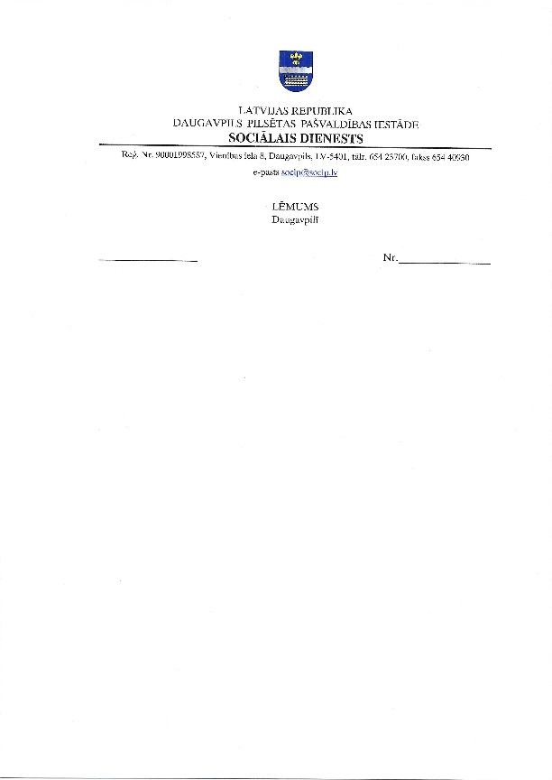

Komisijas locekli: T.Jurāne

D. Umbraško

L. Krasņikova

L. Gadzāne

V.Loginovs

S.Radeviča
1.pielikums

PIETEIKUMS PAR PIEDALĪŠANOS APTAUJĀ
“Tipogrāfijas pakalpojumu sniegšana Sociālajam dienestam”

Pretendents
Reģistrācijas nr.
Adrese
Kontaktpersona
Kontaktpersonas tālr., e-pasts
Bankas nosaukums
Bankas kods
Norēķinu konts
piedāvā sniegt tipogrāfijas pakalpojumus Daugavpils pilsētas pašvaldības iestādes “Sociālais dienests” vajadzībām par šādām cenām:

Papīrs | Pasūtījums (gab.) | 1 puse  (EUR bez PVN par 1000 gab.) | 2 puses  (EUR bez PVN par 1000 gab.)
Formāts A3 (melnbalti) (1+0)
Ofseta  Papīra raksturojums: piemērots darbam ātras darbības kopētājos, lāzerprinteros, tintes printeros, faksa aparātos, blīvums 80 g/m2 | 1000
 | 2000-5000
 | >5000
Formāts A4 (melnbalti) (1+0)
Ofseta  Papīra raksturojums: piemērots darbam ātras darbības kopētājos, lāzerprinteros, tintes printeros, faksa aparātos, blīvums 80 g/m2 | 1000
 | 2000-5000
 | >5000
Formāts A5 (melnbalti) (1+0)
Ofseta  Papīra raksturojums: piemērots darbam ātras darbības kopētājos, lāzerprinteros, tintes printeros, faksa aparātos, blīvums 80 g/m2 | 1000
 | 2000-5000
 | >5000
Formāts A6 (melnbalti) (1+0)
Ofseta  Papīra raksturojums: piemērots darbam ātras darbības kopētājos, lāzerprinteros, tintes printeros, faksa aparātos, blīvums 80 g/m2 | 1000
 | 2000-5000
 | >5000
Veidlapas* (4+0)
Formāts: A4 (210x297)  Papīra raksturojums: augstākās kvalitātes, balts, ar augstu izturīguma pakāpi, piemērots darbam ātras darbības kopētājos, lāzerprinteros, tintes printeros, faksa aparātos, blīvums 80 g/m2, biezums ne mazāk kā 103mcr, baltums ne mazāk kā 167 CIE, necaurspīdība ne mazāk kā 92%, gludums ne vairāk ka 160 ml, arhīvnoturība atbilst ISO 9706.  Daugavpils pilsētas krāsainais ģerbonis: drukāts ofseta pilnkrāsu drukā, atbilstošās krāsās saskaņā ar Daugavpils pilsētas domes 2008.gada 29.maija saistošajiem noteikumiem Nr.27 “Par Daugavpils pilsētas pašvaldības simboliku”. | 1000
 | 2000
 | ≥3000
Ar šo apstiprinām, ka mūsu piedāvājums ir spēkā 30 (trīsdesmit) dienas no datuma, kas ir noteikts kā aptaujas procedūras piedāvājumu iesniegšanas pēdējais termiņš.
Apliecina, ka piekrīt piedāvājuma kopējas cenas publicēšanai Daugavpils pilsētas pašvaldības iestādes “Sociālais dienests” mājas lapā internetā (www.soclp.lv)
Saprotam, ka Jums nav pienākums pieņemt kādu no piedāvājumiem, kuru Jūs saņemsiet.
Ar šo mēs apstiprinām, ka Finanšu piedāvājums ir galīgs un netiks mainīts.
Vārds, uzvārds*
Amats
Paraksts
Drošais elektroniskais paraksts | ir/nav
Datums
Zīmogs
* Pretendenta vai tā pilnvarotās personas vārds, uzvārds

